++Клуб молодого педагога
«Постижение»
Цель: учиться быть учителем.
Задачи:
- обеспечение непрерывного процесса становления молодого педагога;
- обеспечение эффективности работы начинающего специалиста;
- формирование мотивации самосовершенствования у молодого учителя;
- формирование индивидуального стиля творческой деятельности.
Призван способствовать: мотивации молодых педагогов к поиску и реализации инноваций в образовательном процессе.

Теоретический блок
Постоянно действующий семинар (ПДС) «Учимся вместе»

Занятие 1 (октябрь 2014 г.)
В программе:
1. Актуальные проблемы организации образовательного процесса.
2. «Мой профессиональный стиль. Современные технологии проведения урока» (беседа-диалог с молодыми специалистами).
3.Информационная культура педагога.

Занятие 2 (ноябрь 2014 г.)

1.Методические разработки: способы организации работы учащихся с учебником, текстом, дополнительной литературой.
2. Практикум: самоанализ урока.
3. Дискуссия «Факторы, влияющие на качество преподавания».

Занятие 3 (февраль 2015 г.)

1. Проблемы активизации учебно-познавательной деятельности учащихся.
2. Игра-тренинг (каждый участник показывает свои варианты начала урока).
3. Информационные технологии в образовательном процессе.

Занятие 4 (май 2015 г.)

1. Дискуссия: «Трудные ситуации на уроке и ваш выход из нее».
2. Микроисследование «Приоритеты творческого саморазвития».

Практический блок

1.«Ученик и мастер» - Проведение уроков молодыми специалистами и самоанализ. Декада проведения уроков (10.11.2014-21.11. 2014).
2. «Учимся вместе» - Взаимные посещения молодыми педагогами урочных и внеурочных мероприятий с последующим обсуждением (март 2015).
ПРОГРАММА

Теоретический блок

Постоянно действующий семинар (ПДС) «Учимся вместе»

Занятие № 3
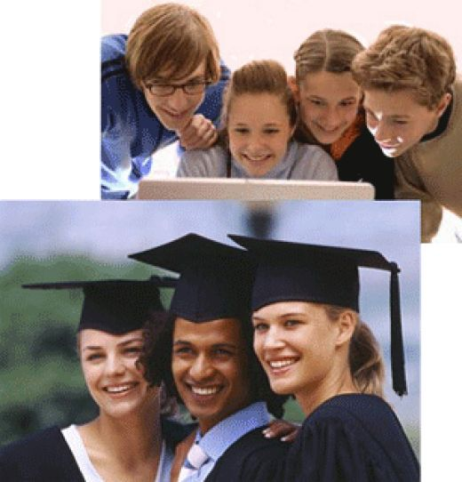

Дата: 25 февраля 2015 года
Время: 14.30 – 17.00
Место: МБОУ СОШ № 48
(ул. III Интернационала, 33)
Перед учителем стоит труднейшая, но решаемая проблема,
овладения особыми,
новейшими активными формами и приёмами организации
учебной деятельности

Программа занятия № 3
1. Активные формы обучения учебно-познавательной деятельности.
2. Информационные технологии в образовательном процессе. Использование информационных технологий и средств при формировании ключевых и базовых компетенций в образовательном процессе.
3. Мастер-класс «Создание ситуации успеха участников образовательного процесса».
4. Игра-тренинг (каждый участник показывает свои варианты начала урока). «Рецепт» педагогического успеха.
5. Итоги проведения муниципального профессионального конкурса «Молодой педагог».
6. Разное.

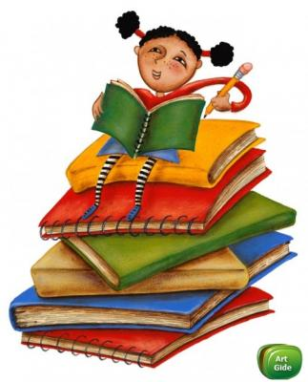
Тактика занятий с учащимися
творческого уровня включенности:
- предлагать учащимся какой-либо парадокс для обсуждения;
- воздерживаться от оценок;
- учить замечать противоречия;
- помогать ученикам видеть и находить аналогии (соотношения);
- настраивать учащихся быть настойчивыми в достижении необходимой информации;
- преодолевать привычку обыденного взгляда на жизнь;
- доверяться догадке, интуиции;
- привыкать рассматривать объект с нескольких точек зрения, т.е. создавать условия для «умственной разминки»;
- убедить учащихся, что многому можно научиться, извлекая опыт из своих ошибок;
- воспринимать новшества и изменения, не противиться им;
- показать, что порой в выводах возможны неопределенности и неясности;
- развивать потребность в учении и самообразовании…

Главным критерием технологии
развития познавательной активности учащихся
должны стать
включенность и активность
всех учащихся
на уровне их реальных
и потенциальных возможностей.

Информатизация образования является
частью глобальных изменений, происходящих в образовании.
Информационные и коммуникационные технологии сегодня признаны универсальными образовательными технологиями, которые обеспечивают формирование всех типов универсальных учебных действий у учащихся.

